Complète le tableau avec les images.

Ce qui est interdit | Ce qui est autorisé | Ce qui est obligatoire

---------------------------------------------------------------------------------------------------

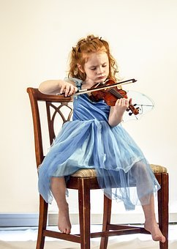 |  | 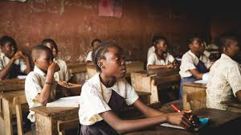
Enfant-soldat  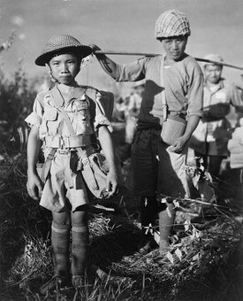 |  | 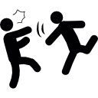
Fiche enseignante : correction

Ce qui est interdit | Ce qui est autorisé | Ce qui est obligatoire

NB. L’instruction est obligatoire en France et non le fait d’aller à l’école. Cependant, pour ne pas « piéger » les élèves, les deux réponses seront acceptées (et la nuance expliquée par l’enseignant).

